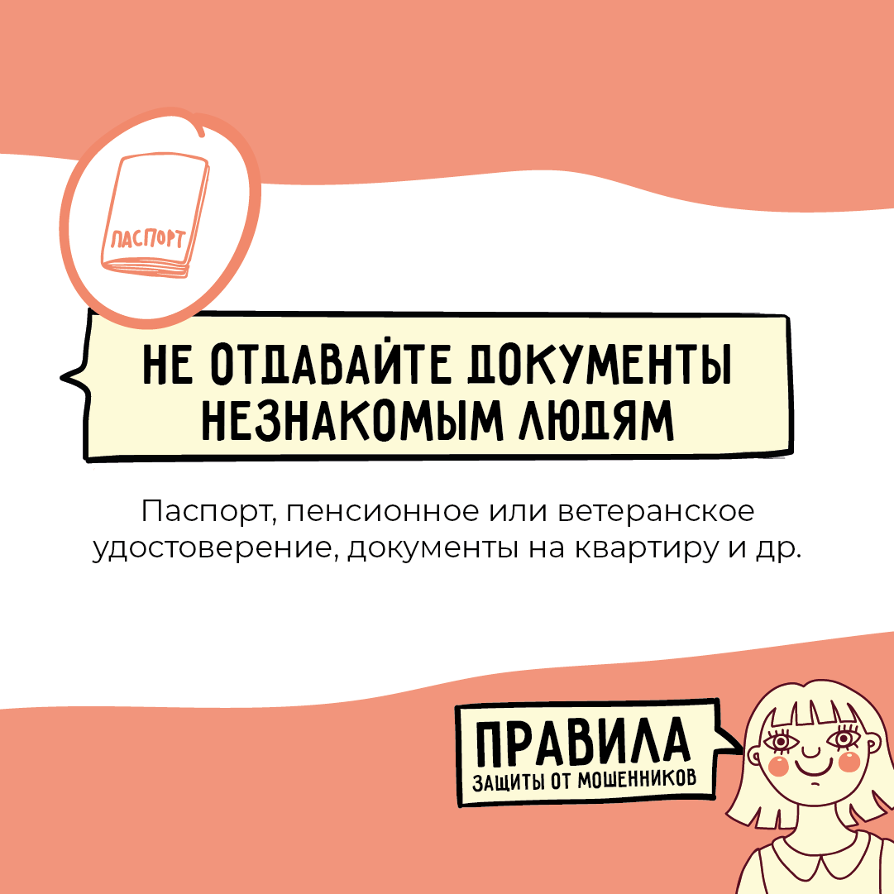 | 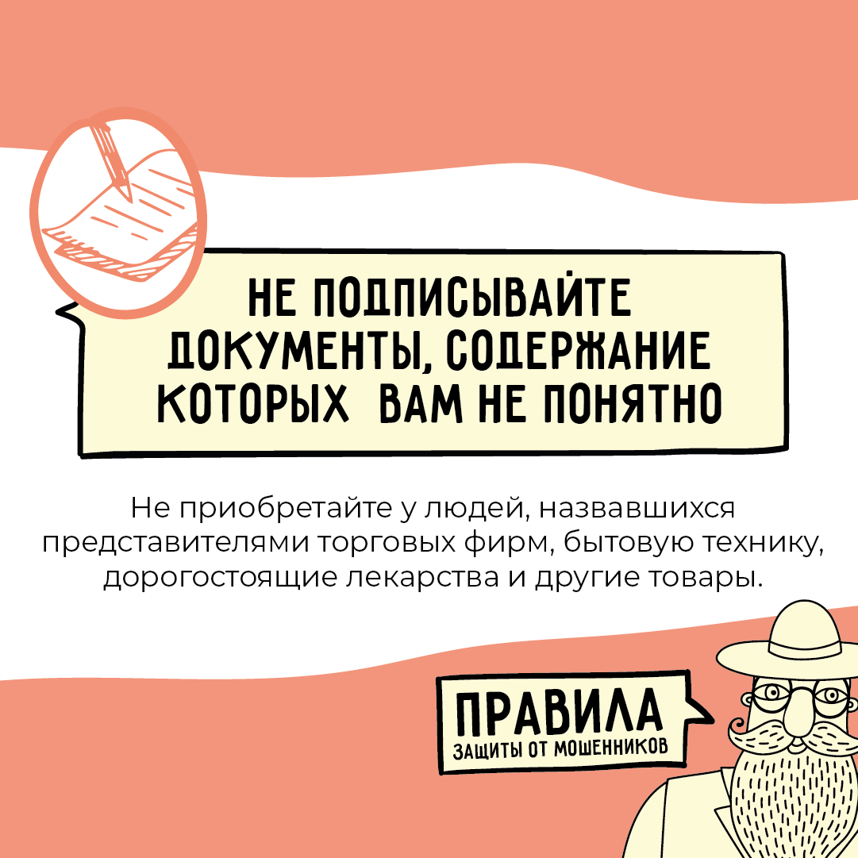 | КГБУ СО КЦСОН «КОЗУЛЬСКИЙ»  СОЦИАЛЬНО-РЕАБИЛИТАЦИОННОЕ ОТДЕЛЕНИЕ  ДЛЯ ГРАЖДАН ПОЖИЛОГОВОЗРАСТА ,  ИНВАЛИДОВ И ДЕТЕЙ  С ОГРАНИЧЕННЫМИ ВОЗМОЖНОСТЯМИ  ПАМЯТКА  ФИНАНСОВАЯ ГРАМОТНОСТЬ  ДЛЯ НАСЕЛЕНИЯ  КОЗУЛЬКА 2023 г.

